**ВИБРОУДАРНЫЙ СТАНОК С МЕХАНИЗМОМ ПЕРЕМЕННОЙ СТРУКТУРЫ (МПС) ДЛЯ ФАКТУРНОЙ ОБРАБОТКИ КАМНЯ**

**Назначение:** Виброударный станок с механизмом переменной структуры (МПС) актуальной проблеме использования отходов природного камня и создания оборудования (станков, приспособлений, инструмента) для повышения эффективности карьеров и камнеобрабатывающих предприятий по изготовлению строительных и декоративных изделий.

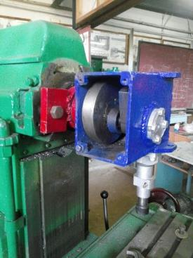

**Стоимость: 250 000 сомов**